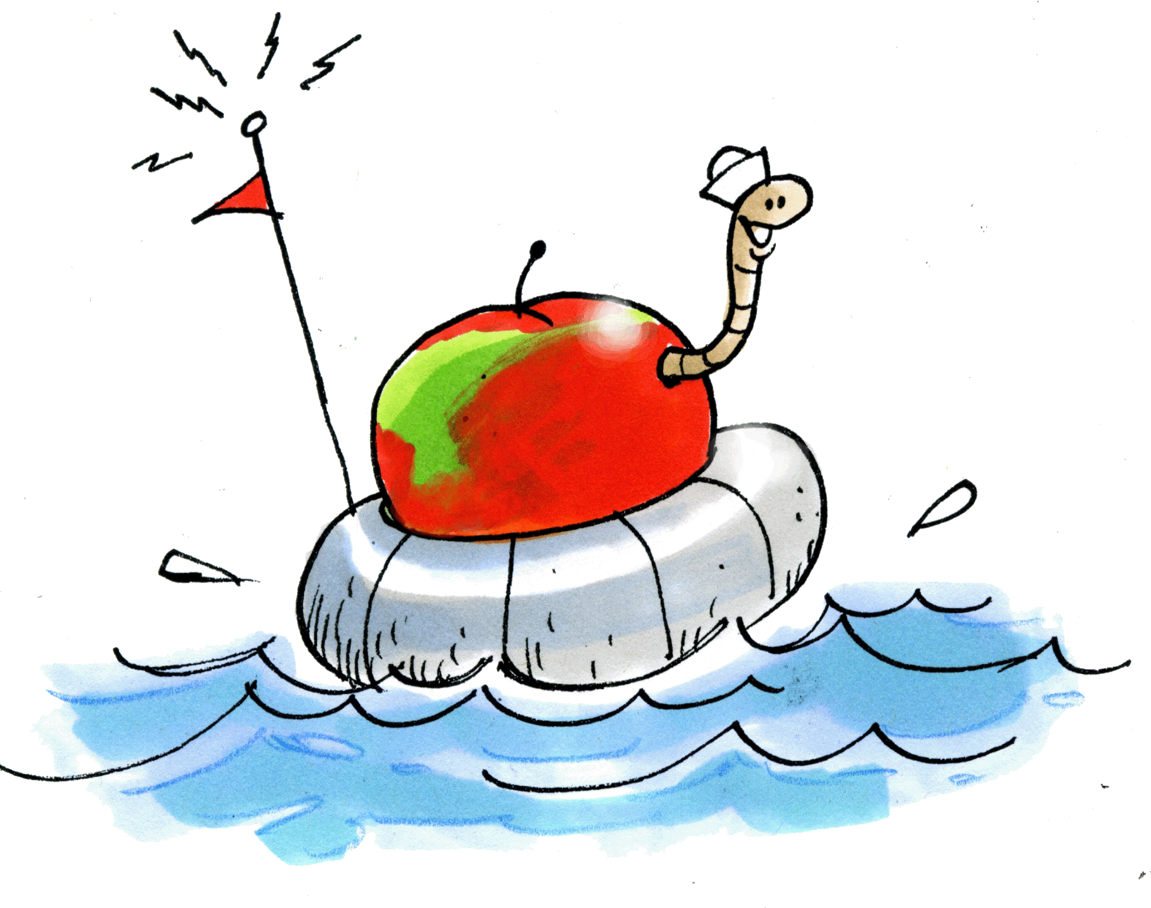

Une pomme à la mer!
Défi génie express 2014

Fiche d’inscription 2014
En remplissant ce formulaire, le responsable fait part aux organisateurs de l’événement 24 heures de science de son intérêt à faire participer une classe au défi Génie Express. Il comprend que le retour de cette fiche dûment complétée permettra à la classe en question de participer au tirage au sort final permettant de gagner un prix de participation. Cette fiche d’inscription peut être renvoyée à l’équipe du 24 heures de science dès maintenant jusqu’au 2 mai à 24heures@sciencepourtous.qc.ca

Pour permettre à la classe de participer au tirage, l’organisateur devra également faire parvenir le document Retour sur le Défi complété aux organisateurs du 24 heures de science, une fois le défi réalisé. Date limite d’envoi le 23 mai.

Une fiche de participation est valable pour une seule classe. Dans le cas où l’enseignant souhaiterait faire participer plusieurs de ses classes, il devra nous retourner une fiche par classe.

Le défi Génie Express devra être réalisé idéalement entre le 28 avril et le 9 mai 2014. Si l’enseignant dispose de l’autorisation, il est invité à nous communiquer les photos du déroulement du défi.

En cochant cette case, la personne responsable confirme qu’elle a lu et compris ces informations

1. Renseignements sur l’enseignant ou le responsable
Nom : |  | École :
Prénom : |  | Titre :
Téléphone* : |  | Courriel* :
*où vous joindre facilement
Précisez le niveau de la classe inscrite :

Pour les enseignants du secondaire, précisez la/les discipline(s) enseignée(s) :

Date prévue de réalisation du Défi :
Voulez-vous recevoir le feuillet de solution au Défi avant la réalisation:

2. Renseignements sur la classe participante
École : |  | Classe participante :
Adresse : |  | Code postal :
Ville : |  | Région :

 | Pour information :  Science pour tous / Défi Génie Express  514-252-3000 p.3570  24heures@sciencepourtous.qc.ca  Documents du Défi disponibles à :  www.science24heures.com/scolaire ou  www.sciencepourtous.qc.ca/24heures | La fiche d’inscription doit être retournée avant le 2 mai 2014 à 24heures@sciencepourtous.qc.ca  L’inscription de votre classe au tirage au sort sera effective dès réception de la fiche d’inscription et du document Retour sur le défi. La classe gagnante du prix de participation sera connue le 1er juin.

